
2018年四川省达州市中考地理试卷
一、选择题
读如下经纬网图，回答1-2题。
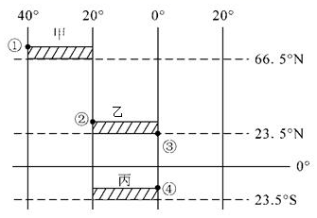
1．据图下列判断正确的是（ C ）
A．①地位于东半球、高纬度
B．②地位于③地的东南方向
C．③④两地正午时刻相同
D．图中三幅阴影表示的实地面积关系为甲＞乙＞丙

2．今天（当你参加中考时），太阳直射图中 点附近的纬线（ C ）
A．①点 B．②点 C．③点 D．④点

3．材料：2018年5月中旬，中美两国就经贸磋商发表联合声明，达成共识，不打贸易战并停止互相加征关税，这一成果符合两国人民利益。
结合材料及地图，下列关于美国的说法正确的是（ A ）
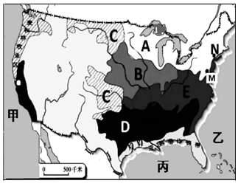
A．城市M、N所在的东北部工业区是美国传统制造业集中区
B．中国从美国大量进口玉米、大豆等农产品，其中玉米主要来自图中D区域
C．美国本土三面临海，东部所临大洋乙为太平洋
D．中美之间的经贸合作属于南南合作

4．下列关于世界各地区的叙述，正确的是（ B ）
A．中东地区是基督教、伊斯兰教和佛教的发源地，宗教冲突严重
B．撒哈拉以南的非洲大部分位于南北回归线之间，被称为“热带大陆”
C．欧洲西部区域经济一体化程度高，所有国家使用统一货币-欧元
D．中东产油国因大量出口石油成为世界上人均收入较高的国家，属发达国家

5．读我国局部地区示意图，下列说法错误的是（ D ）
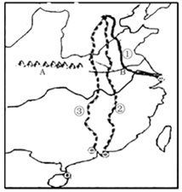
A．A-B一线是湿润区与半湿润区的分界线
B．A-B一线以北河流汛期较短、径流量较小
C．铁路线①连接了京津唐与沪宁杭两大工业基地
D．铁路线②与长江交汇于长江中下游分界点宜昌附近

6．根据我国某省级行政区2017年基本图表资料分析，下列说法正确的是（ C ）
项目 | 国境线长度/千米 | 海岸线长度/千米 | 平均海拔/米 | 1月平均气温/℃ | 降水较多月份/月 | 年降水量/毫米
数量 | 4060 | 0 | 2000 | ＞0 | 5～9 | 1000-1500
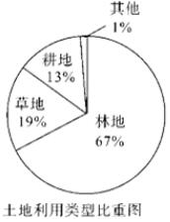
A．该省区可能是内蒙古自治区
B．该省区位于我国地势的第三级阶梯 [来源:学|科|网Z|X|X|K]
C．该省区位于我国热带、亚热带地区
D．该省区位于我国四大地理区域里的青藏地区

7．下列关于我国人口和民族的说法正确的是（ D ）
A．我国人口分布大致以漠河-腾冲为界，达州位于该线以西，人口稀疏
B．我国人口总量居世界第一，应继续坚持一对夫妇只生一个孩子的政策
C．我国人口最多的少数民族是藏族
D．我国民族分布具有“大散居、小聚居、交错杂居”的特点

七、综合题（每空1分，共16分）
8．读我国东南地区某地局部等高线图，回答问题。
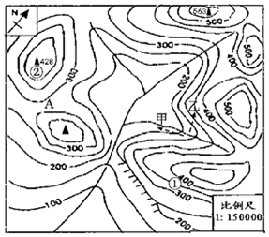
（1）A处的地形部位名称为 。
（2）①、②两地的相对高度为 米。
（3）根据河流干流流向可判断当地的地势特征大致为 。
（4）泥石流一般发生在山谷地带。当泥石流发生时，图中甲、乙两条逃生路线正确的是 。
（5）当地适宜种植的经济作物是
A．大枣B．茶树 C．棉花D．甜菜
【答案】（1）鞍部；（2）78；（3）北高南低；（4）乙；（5）B。

9．结合世界地图和某地气候资料图，回答问题。
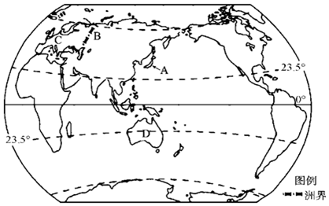

月份 | 1 | 2 | 3 | 4 | 5 | 6 | 7 | 8 | 9 | 10 | 11 | 12
气温（℃） | 28.3 | 22.5 | 17.2 | 14.8 | 9.2 | 3.1 | 1.8 | 2.8 | 9.8[来源:学§科§网Z§X§X§K] | 10.2 | 17.1 | 23.7
降水量（mm） | 31[来源:Z|xx|k.Com] | 36 | 62 | 68 | 87 | 121 | 101 | 92 | 53 | 42 | 38 | 26
（1）图中A国地形以 和丘陵为主，森林资源丰富。
（2）有一位B国商人从A国进口了一批货物，该货物可能是 （选填“木材”或“家用电器”）。
（3）C地区是国际旅游业最发达的地区，下列景观中不能在该地欣赏到的是
A．午夜太阳B．大本钟C．悉尼歌剧院 D．古罗马斗兽场
（4）D国是世界重要的矿产资源生产国和出口国，有“ ”之称。
（5）根据表格中所出示的气候资料可判断，当地降水量最多的季节是 。
【答案】（1）山地；
（2）家用电器；[来源:学&科&网Z&X&X&K]
（3）C；
（4）坐在矿车上的国家；
（5）冬季。

10．结合材料及下图，回答问题[来源:Zxxk.Com]
材料一：2018年5月21日凌晨5时28分，我国在西昌卫星发射中心用长征四号丙运载火箭成功将嫦娥四号任务“鹊桥号”中继星发射成功，实现国际首次月球背面软着陆和巡视勘察。
材料二：目前，我国已经拥有了四川西昌、山西太原、甘肃酒泉和海南文昌四大卫星发射基地（如上图示）。
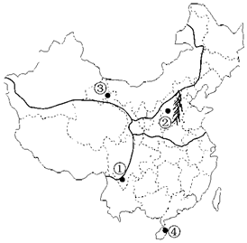
（1）“鹊桥号”发射时，达州的昼夜长短情况是 。
（2）西昌西侧的青藏地区有世界上最高大雄伟的喜马拉雅山脉，它是由欧亚板块和 板块碰撞、挤压后隆起而形成的。
（3）太原位于世界著名的 （填地形区名称），这里生态环境十分脆弱，自然灾害频发。
（4）酒泉所在的地理区域显著的自然特征是 ， （填农业类型）是本区主要的生产方式和重要的经济支柱。
（5）④地所在岛屿隔 （填内海名称）与广东省相望。
【答案】（1）昼长夜短；（2）印度洋；（3）黄土高原；（4）干旱；畜牧业；（5）琼州海峡。

